Załącznik
.............................................
Pieczęć Wykonawcy

FORMULARZ OFERTOWY

Ja (My), niżej podpisany (ni) ...........................................................................................
działając w imieniu i na rzecz :
Dane dotyczące Wykonawcy:
Nazwa ..........................................................................................................................
Siedziba .........................................................................................................................
nr telefonu ....................................................................... nr faxu ..............................
REGON ........................................................................
NIP ..........................................................................
Nr konta bankowego ........................................................................................
e-mail ..............................................................

Składając ofertę na przeprowadzenie widowiska plenerowego pn. „Bitwa Warszawska 1920 roku”, które odbędzie się w dniu 13.08 lub 15.08.2017 r. w Ossowie gm. Wołomin.

- Oferuję(my) wykonanie zamówienia za cenę:

cena netto | cena brutto

II. Oświadczam(y), iż przedmiot zamówienia zrealizuję(my) w terminie
13.08 lub 15.08.2017 r. w godzinach 07.00-16.00
Ossów, gmina Wołomin, powiat wołomiński

III. Oświadczam(y), że jestem(śmy) związany(ni) niniejszą ofertą przez okres 30 dni od upływu terminu składania ofert.

IV. Oświadczam(y), że w przypadku wybrania mojej (naszej) oferty zobowiązuję(my) się do podpisania umowy w miejscu i terminie określonym przez Zamawiającego.

Ofertę składamy na dzień ..............................

.........................................................
Data i podpis/y osoby/osób
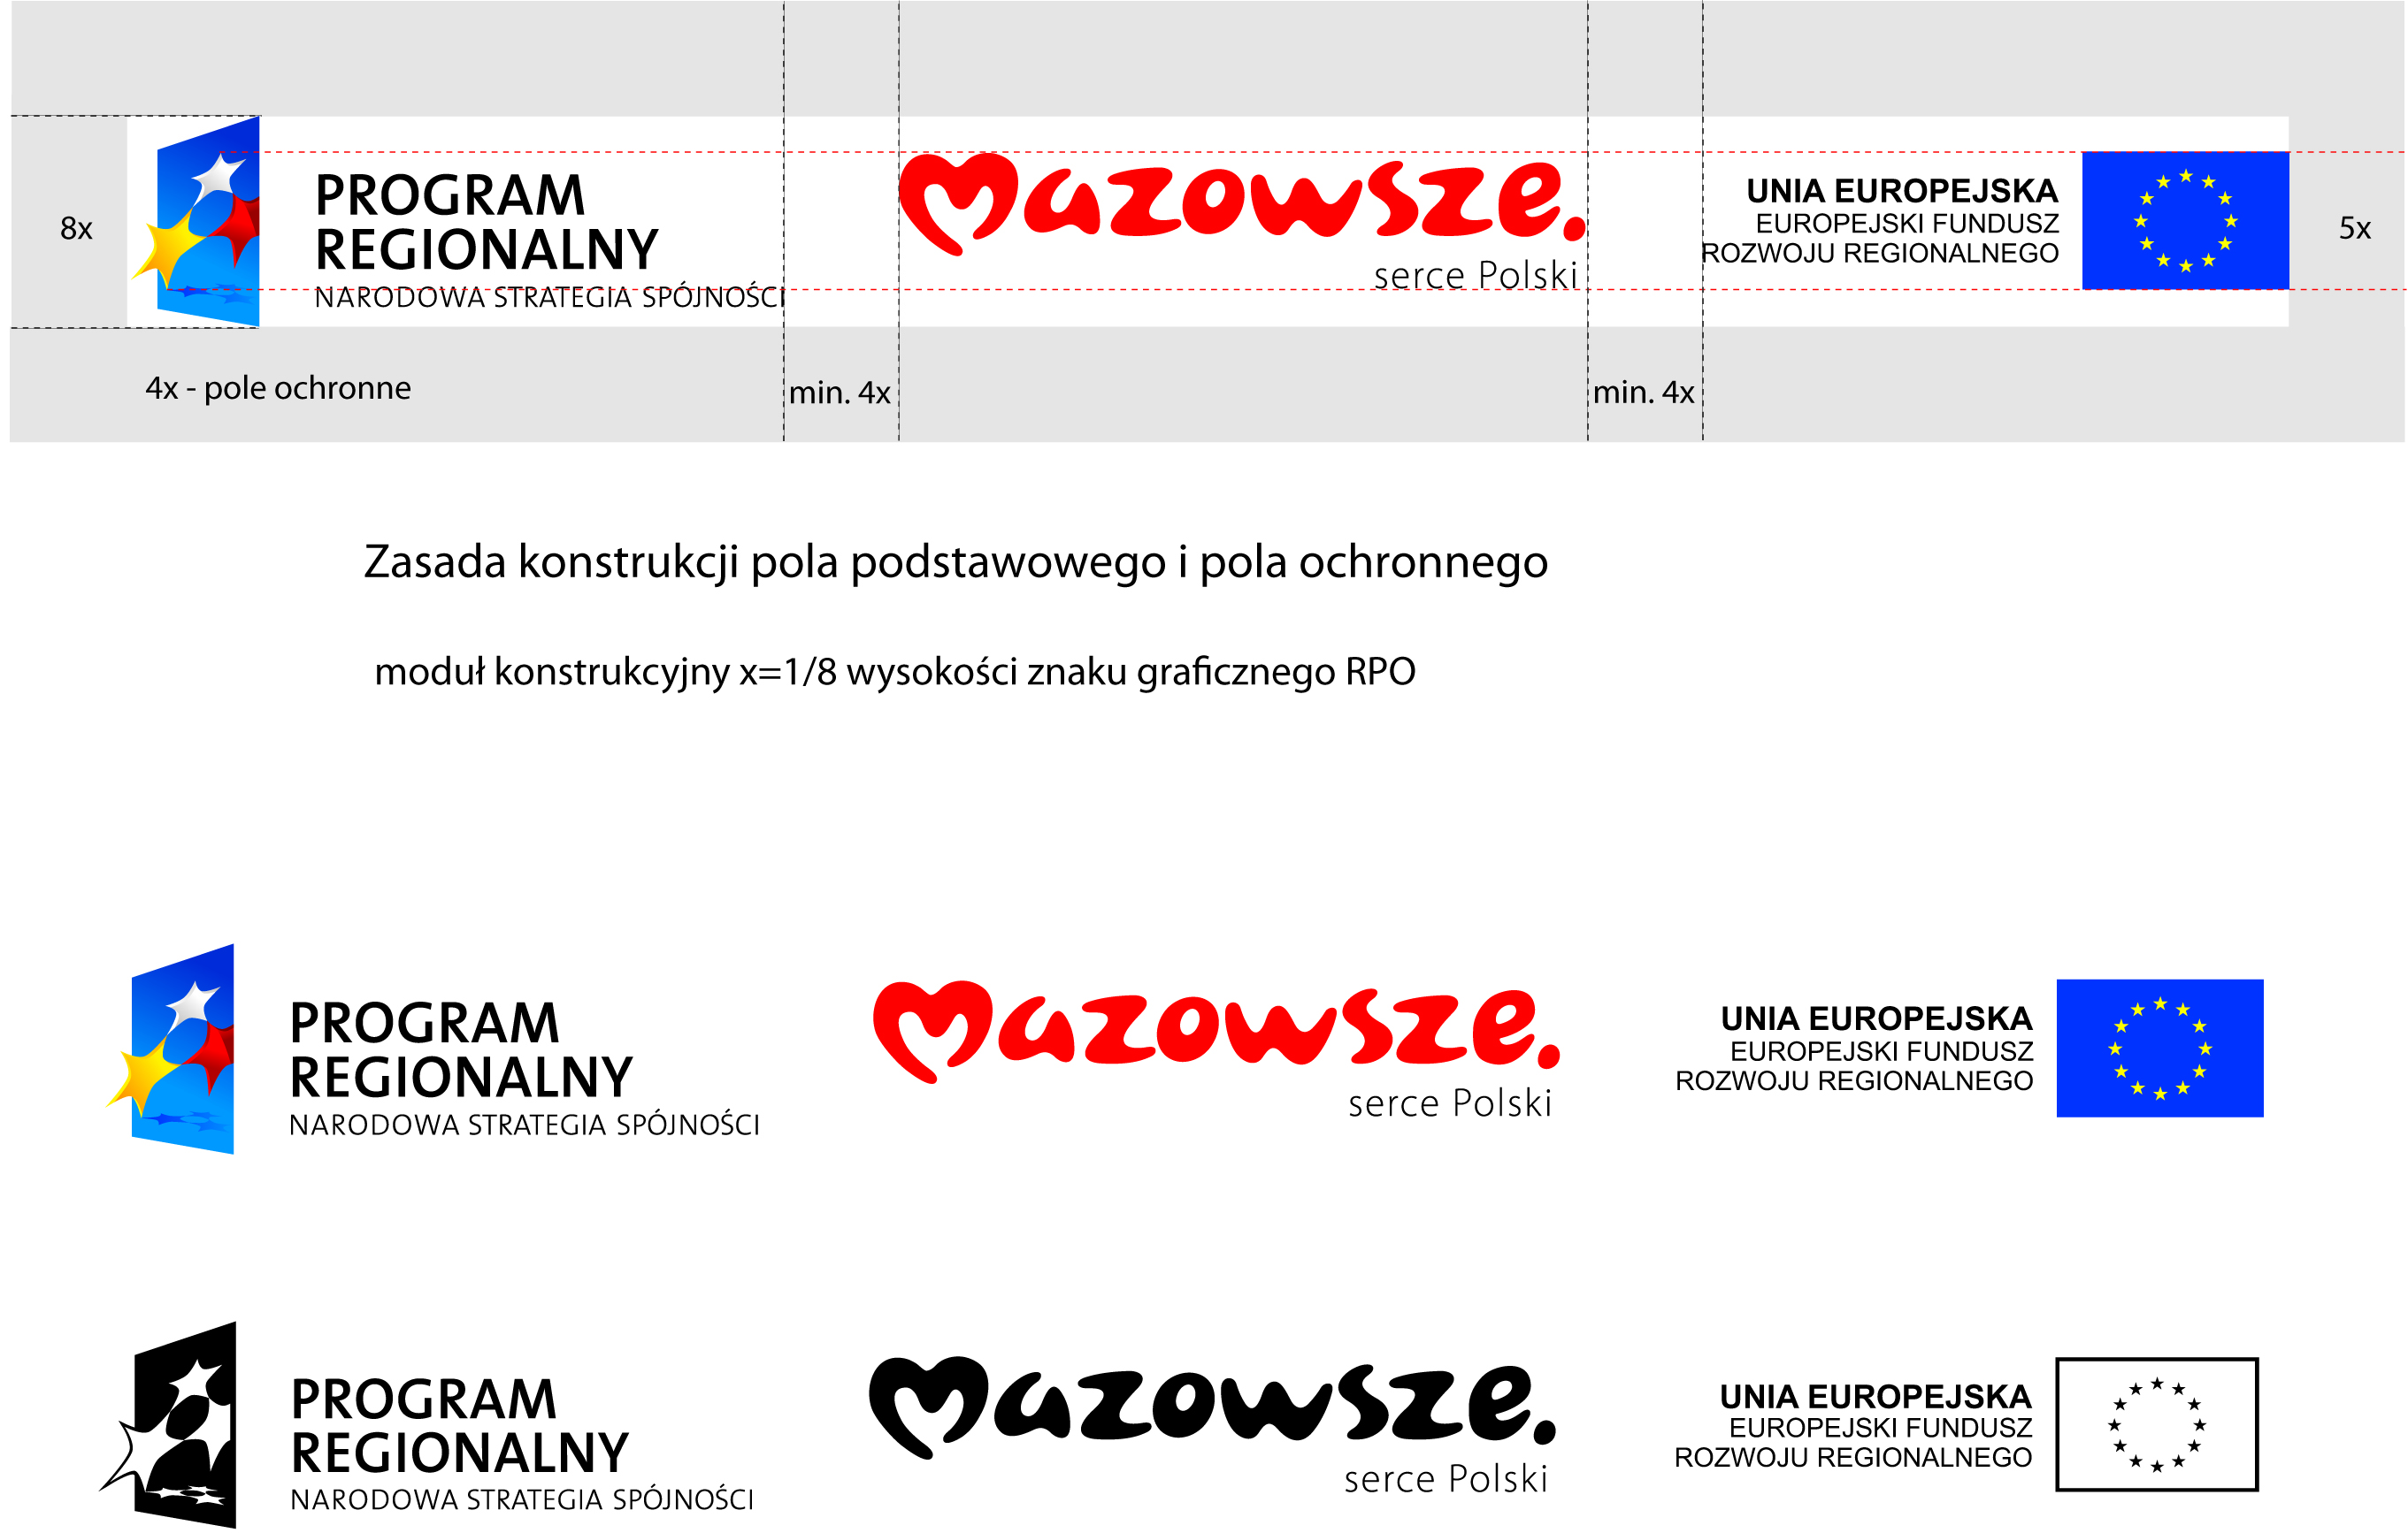
uprawnionej/nych do reprezentacji Wykonawcy

